Муниципальное бюджетное общеобразовательное учреждение
средняя общеобразовательная школа №1

Индивидуальный итоговый проект
на тему
«История флага Российской Федерации»

Выполнила:
Лепетюха Елизавета Сергеевна
ученица 9а класса МБОУ СОШ №1

Руководитель проекта:
Устяхина Наталья Алексеевна
учитель истории МБОУ СОШ №1

с.Баган 2023г.
Содержание
Введение……………………………………………………………….3
1. Понятие слова «флаг»……………………………………………... 5
1.1. История зарождения и развития российского флага…………. 6
1.2. Первые русские флаги…………………………………………... 7
1.3. Значение символов……………………………………………... 15
2. Использование государственного флага……………………….. 17
2.1. Отношение к государственному флагу………………………. 18
2.2. Анкетирование учащихся……………………………………… 19
3. Заключение………………………………………………………… 20
3.1.Список литературы…………………………………………….... 21
3.2. Приложения……………………………………………………… 22

Введение
Что такое государственный флаг? Он представляет собой определенных пропорций полотнище, которое может быть выполнено из ткани одного или нескольких цветов. На флаге нередко размещается государственный герб или эмблема. При помощи цветов отражающихся на нем изображений мы можем отразить общественно-политический строй той или иной страны. В древности определить принадлежность воинов, поселений, кораблей к тому или иному народу было большой проблемой. Для ее решения был создан флаг. Тогда вознесенное на видном месте полотнище ярких цветов стало служить лучшим средством идентификации. Флаг страны как государственный символ исключительно важен для воспитания патриотизма, любви к своей родине, ощущения кровного и духовного единства с предыдущими поколениями. Он связывает жизнь каждого гражданина с судьбой своей страны и имеет большое значение в международных отношениях. Он является самым узнаваемым символом страны, так как он индивидуален и неповторим.
Практическая значимость проекта: полученные результаты исследования могут быть использованы в практической работе на других уроках мной и моими одноклассниками, в повседневной жизни.
Актуальность проекта: заключается в усиление внимания к бережному отношению государственных символов, историческому прошлому народов России.
Задачи работы:
1. Изучить историю флага Российской Федерации.
2. Отследить путь становления российской символики.
3. Провести социальный опрос на знание российской символики .

Гипотеза: изучение истории рождения и становления государственной символики.
Объект исследования: изучение истории зарождения и развития флага Российской Федерации.
Предмет исследования: государственный флаг Российской Федерации.
Проблема: недостаток знаний об истории государственного флага России.
Цель работы: проследить историю развития государственного флага Российской Федерации.
Методы исследования:
1. Анкетирование;
2.Чтение и анализ литературных источников о Государственном флаге России;
3. Изучение интернет – ресурсов.

1. Понятие слова «флаг»
Флаг произошло от нидерландского – «vlag» — это полотнище правильной геометрической (чаще всего, прямоугольной) формы, имеющее какую-либо специальную расцветку.
Флаг – это символ или знак, сделанный из ткани. Считается, что люди, которые несут или вывешивают какой-либо флаг, таким образом, показывают свою принадлежность к какой-либо стране или организации.
Сама идея флага возникла, вероятно, в очень древние времена. Древние охотники и войны хотели издалека узнавать и друзей, и врагов, чтобы заранее быть готовыми к бою или дружеской беседе. Опознавательными знаками в таких случаях могли служить прикрепленными к древку копья перья или звериные шкуры - это и были первые флаги. В древнем Египте войны носили шест с изображением птицы, животного или какого-нибудь предмета.
Первые флаги, сделаны из ткани, появились у китайцев и индийцев примерно три тысячи лет назад.
От этого слова возникла наука, изучающая флаги – вексиллология. Эта наука связана с геральдикой, историей военной формы и наград. Государственная геральдическая служба при президенте России заносит в особый регистр вместе с гербами и флаги городов, краев, областей.
Флаги имеют очень интересную, хоть и не совсем продолжительную историю. Стяги и знамена, с которыми воины шли на бой в древние времена, выполняли эту роль до того, как появился российский флаг. Фото его сегодня узнает любой школьник. Какова история этого символа России, какие цвета ей наиболее близки, и что они обозначают, описывается в моей работе.

1.1. История зарождения и развития российского флага
Историческим государственным флагом России считается бело-сине-красное полотнище, которое было поднято на первом русском корабле «Орел» во время царствования Алексея Михайловича в 1668 году.
В 1693 году триколор стал личным штандартом царя Петра I. 20 января 1705 года он издал указ, согласно которому «на торговых всяких судах» должны были поднимать бело-сине-красный флаг. Однако в 1712 году на военном флоте был утвержден новый Андреевский флаг.
В 18 - первой половине 19 века бело-сине-красный флаг использовался не только для коммерческих судов, но и для обозначения принадлежности территорий к Российской империи. В частности, им пользовались русские морские экспедиции и колонисты в Америке.
11 июня 1858 года император Александр II по докладу начальника гербового отделения департамента герольдии Бернгарда Кене утвердил рисунок «с расположением гербовых черно-желто-белого цветов Империи на знаменах, флагах и других предметах для украшений на улицах при торжественных случаях». 1 января 1865 года вышел именной указ императора, в котором цвета черный, оранжевый и белый были прямо названы «государственными цветами России». Черно-желто-белый флаг разрешалось использовать только государственным учреждениям, обыватели могли вывешивать бело-сине-красные флаги. 28 апреля 1883 года было объявлено повеление императора Александра III, в котором говорилось: «Чтобы в тех торжественных случаях, когда признается возможным дозволить украшение зданий флагами, был употреблен исключительно русский флаг, состоящий из трех полос: верхней - белого, средней - синего и нижней - красного цветов». Однако черно-желто-белый флаг формально отменен не был.
11 мая 1896 года особое совещание при Министерстве юстиции, созванное императором Николаем II, определило, что для империи флагом должен "окончательно считаться бело-сине-красный цвет, и никакой другой". В 1914-1917 годах параллельно с триколором существовал «флаг для частного употребления»: бело-сине-красный с черным двуглавым орлом в желтом квадрате у древка в верхнем углу.
После отречения императора Николая II от престола Временное правительство не стало утверждать новый флаг и герб государства.Советская Россия в 1918 году отказалась от трехцветного флага и заменила его красным знаменем.
1.2. Первые русские флаги
Флаги России за всю историю с кратким описанием, начиная с Крещения Руси и заканчивая сегодняшним триколором.
Стяг с двузубцем 966 — 988
Такая форма стягов прочерчивалась на арабских дирхемах X в. Двузубец был символом Хазарского каганата и когда князь Святослав Великий сокрушил каганат, то ввёл стяги с изображениями двузубца, как символ победы над Хазарией.
Червленый стяг XI — XII века

В XI—XII веках на Руси были в основном треугольные стяги преимущественно красного цвета. Также встречаются желтые, зеленые, белые, черные знамена.

Стяг «Всемилостивейшего Спаса» XII — XVI века
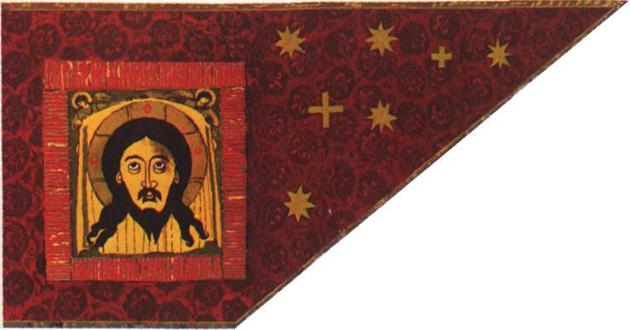
Перед вами один из древнейших русских стягов, который использовался войсками Александра Невского и Дмитрия Донского. Сохранился единственный такой стяг.
Великий стяг Ивана Грозного 1550 — 1584
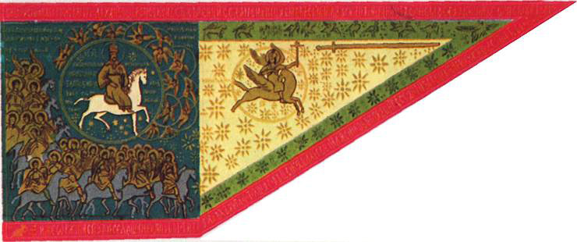
У древка на лазуревом поле изображён Святой Михаил на коне. На откосе «сахарного» цвета изображён Христос. Знамя имеет кайму «брусничного цвета», у откоса дополнительно кайма «макового» цвета. Религиозные сюжеты изображались и на других царских знамёнах. На алом знамени Алексея Михайловича, например, изображался лик Спасителя.
Знамя Ермака 1581 — 1585
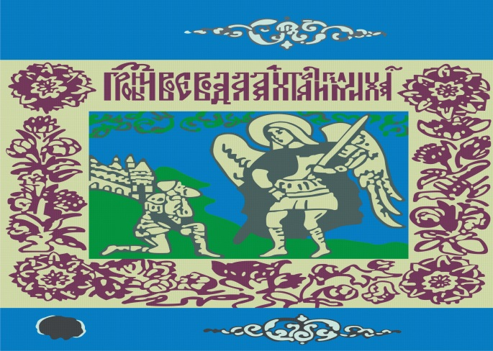

В коллекции реликвий Оружейной палаты до сих пор имеются три знамени Ермака, «под которыми он в 1582 году покорил Сибирское ханство Кучума».
Знамя Дмитрия Пожарского 1609 — 1612
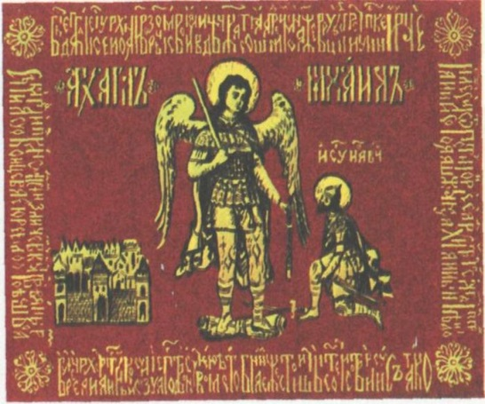
Знамя использовалось Дмитрием Пожарским и Кузьмой Мининым во Втором Народном ополчении.
Знамя Большого полка 1654 — 1701
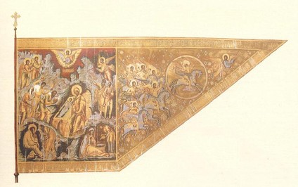
Это знамя использовалось исключительно в Большой полку с 1654 по 1701 год. Отменено Петром I.
Гербовое знамя Алексея Михайловича 1668 — 1696

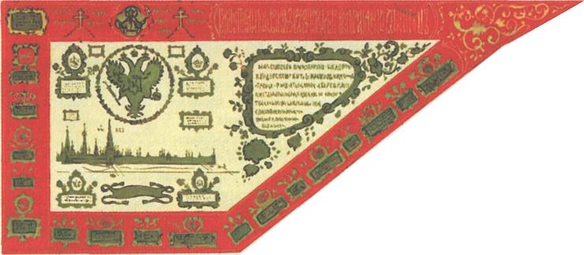

Это первое гербовое знамя России, учреждённое царём Алексеем Михайловичем в 1668 году. Гербовое знамя было белым с широкой красной каймой, в центре изображался золотой двуглавый орели гербы подвластных царю земель, на кайме размещалась легенда.
Флаг Царства Русского (XVII век) 1668 — 1696
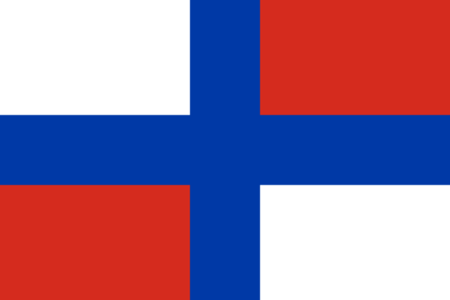
Самый первый государственный флаг России. Утверждён Алексеем Михайловичем, как флаг первого русского торгового суда «Орел».
Флаг царя Московского 1693 — 1720
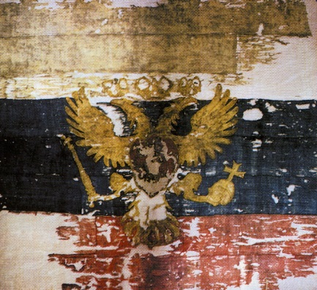
Флаг начал использоваться Петром I в 1693 году. Царь велел относить этот флаг и ко всем бывшим царям Московским. На нём изображён русский триколор и герб России XVII века.
Торговый флаг России 1705 — 1917
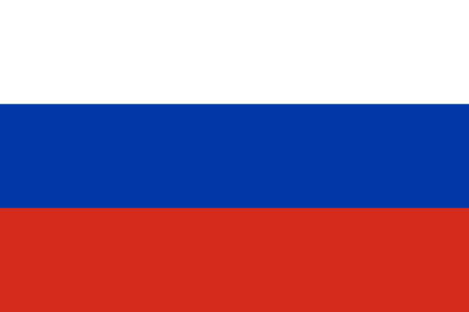
Триколор, введённый Петром I как часть штандарта Московского царя и армейского знамени, в 1705 году стал судовым флагом России и использовался вплоть до 1917 года.
Штандарт Российский или Царский
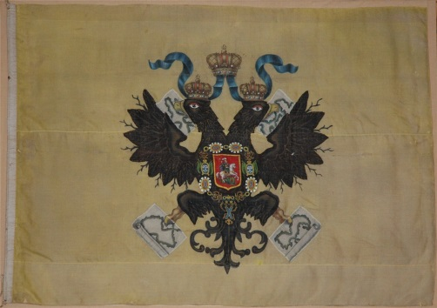
Собственноручное описание Петра: «Штандарт, черный орел в желтом поле, яко Герб Российской империи, имея три короны: две королевских и одну Империальскую, в которого грудях священный Георгий с драконом. В обеих же главах и ногах 4 карты морских: орел держит карты Белого, Каспийского, Азовского и Балтийского морей».
Государственное знамя Российской империи 1742−1858

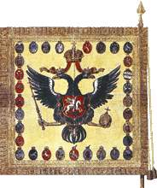
Знамя было сделано к коронации императора Александра II и считалось государственным на протяжении всего его правления. Было заменено новым знаменем при коронации Александра III.

Государственный (гербовый) флаг 1858
Указом Александра II от 11 июня 1858 года был введён чёрно-жёлто-белый «гербовый» флаг. Флаг состоит из трёх горизонтальных полос: чёрной, жёлтой и белой.
Российский национальный флаг 1883
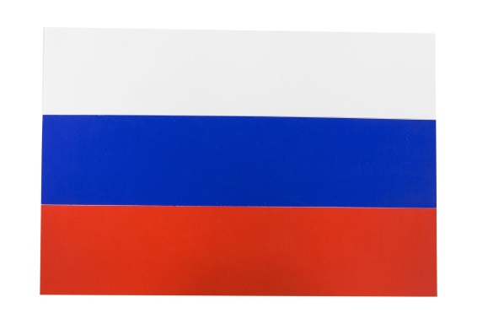
На протяжении второй половины 19 века среди историков велись спорыкакой же флаг считать национальным: бело-сине-красный или чёрно-жёлто-белый. Вопрос был официально решён 28 апреля 1883 года, когда Александр III распорядился использовать исключительно бело-сине-красный флаг. Черно-желто-белый остался только у императорской фамилии.
Государственный национальный флаг 1914 г
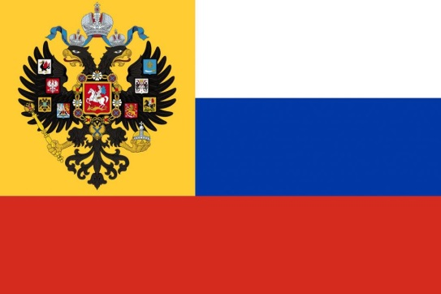
В 1914 году особым циркуляром министерства иностранных дел был введен новый национальный бело-сине-красный флаг с добавлением в верхней части жёлтого квадрата с чёрным двуглавым орлом.
Флаг республиканской России 1917
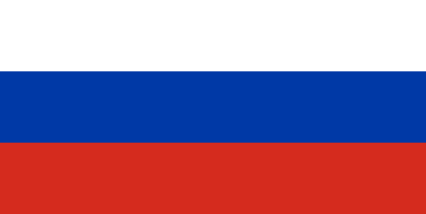
Согласно решению Юридического совещания в апреле 1917 года: «Бело-сине-красный флаг, поскольку он не несет атрибутов никаких династических эмблем, может считаться флагом новой России».
Флаг СССР 1924
Государственным Флагом СССР стало красное полотно с перекрещенным серпом и молотком.
Флаг РСФСР 1991 — 1993

Государственный флаг РСФСР с 1 ноября 1991 года. Оставался Государственным флагом до 11 декабря 1993 года.
Флаг России 1993 — по настоящее время
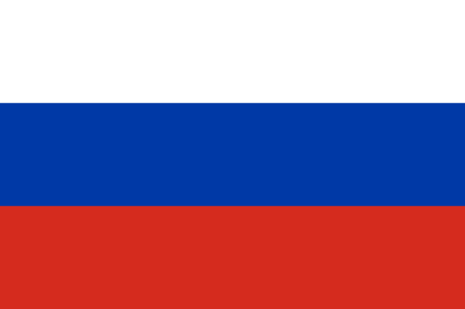
Официальный государственный символ Российской Федерации, наряду с гербом и гимном. Представляет собой прямоугольное полотнище из трех равновеликих горизонтальных полос: верхней – белого, средней – синего и нижней – красного цвета. Цветам флага приписывается множество символических значений, однако не существует официального толкования цветов Государственного флага Российской Федерации. Самая популярная расшифровка заключается в следующем:
Белый цвет символизирует благородство и откровенность;
Синий цвет – верность, честность, безупречность и целомудрие;
Красный цвет – мужество, смелость, великодушие и любовь.

1.3. Значение символов
Государственные символы России – это отличительные знаки страны, которые представляют РФ внутри и за ее пределами. Поскольку в гербе, флаге и гимне выражается суверенитет страны и ее многовековая история, законодательство Российской Федерации берет их под свою охрану.
Государственный герб
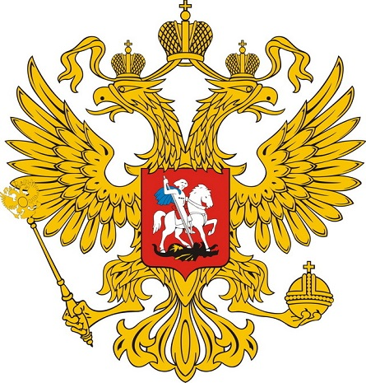
Государственный герб Российской Федерации - официальный государственный символ. 25 декабря 2000 года, принят Федеральный конституционный закон «О Государственном гербе Российской Федерации», утвердивший его описание и порядок официального использования.
Государственный герб РФ представляет собой четырехугольный, с закругленными нижними углами, заостренный в оконечности красный геральдический щит с золотым двуглавым орлом, поднявшим вверх распущенные крылья. Орел увенчан двумя малыми коронами и над ними одной большой короной, соединенными лентой. В правой лапе орла - скипетр, в левой - держава. На груди орла, в красном щите - серебряный всадник в синем плаще на серебряном коне, поражающий серебряным копьем черного опрокинутого навзничь и попранного конем дракона.

Государственный гимн
Государственный гимн Российской Федерации - официальный государственный символ. 25 декабря 2000 года, принят Федеральный конституционный закон «О Государственном гимне Российской Федерации». Первое официальное исполнение Государственного Гимна Российской Федерации состоялось 30 декабря 2000 года на Государственном приеме в Большом Кремлевском дворце.
Государственный гимн РФ исполняется во время торжественных церемоний и иных мероприятий, проводимых государственными органами. При публичном исполнении гимна присутствующие выслушивают его стоя, мужчины - без головных уборов.
Гимн транслируется государственными телерадиокомпаниями: в новогоднюю ночь после боя часов, отмечающего наступление нового года; перед эфиром первой телепрограммы в дни государственных праздников.

Государственный флаг России

Государственный флаг Российской Федерации - официальный государственный символ. 25 декабря 2000 года, принят Федеральный конституционный закон «О Государственном флаге Российской Федерации». Он определяет правовое положение и правила использования флага России. Роль флага России чрезвычайно важна для жизни современного государства и его будущего общественно-политического развития, позиционирования страны в мире. Он выполняет важную задачу и является символом патриотизма. Особое место занимает история флага Российской Федерации, кратко отображающая проходящие в обществе социально-политические процессы. Символ страны – это не статичное понятие, а важный элемент ее суверенитета, имеющий свою логику развития. Поэтому история возникновения флага Российской Федерации требует постоянного ее изучения специалистами по геральдике, учеными, общественностью.

2. Использование государственного флага
В соответствии с федеральным конституционным законом Государственный флаг РФ постоянно установлен в рабочем кабинете президента РФ и помещениях, предназначенных для проведения мероприятий с его участием. Триколор также поднимают на зданиях администрации главы государства, Совета Федерации и Госдумы, правительства, Конституционного и Верховного судов РФ, Генеральной прокуратуры, Следственного комитета, судебного департамента при Верховном суде, Центрального банка, Счетной палаты, Центральной избирательной комиссии РФ, резиденции уполномоченного по правам человека, а также установлен в рабочих кабинетах руководителей данных ведомств. Над резиденцией президента РФ в Москве поднимается дубликат штандарта флага главы государства.
Государственный флаг России постоянно поднят на зданиях федеральных органов исполнительной власти, на резиденциях полномочных представителей президента в федеральных округах, дипломатических представительств РФ за рубежом и на зданиях органов государственной власти субъектов РФ и местного самоуправления.
Российскийтриколор ежедневно поднимается в местах постоянной дислокации воинских частей и отдельных подразделений Вооруженных сил, других войск и воинских формирований, а также устанавливается во время официальных церемоний и других торжественных мероприятий, проводимых федеральными органами государственной власти. Кроме того, государственный флаг может быть поднят во время торжественных мероприятий, проводимых общественными объединениями, предприятиями, учреждениями и организациями, а также во время семейных торжеств.
В соответствии с поправками от 21 декабря 2013 года флаг должен быть постоянно вывешен на зданиях общеобразовательных организаций независимо от форм их собственности и подниматься во время проведения ими любых массовых мероприятий.
В дни траура в верхней части древка Государственного флага РФ крепится черная лента, длина которой равна длине полотнища флага. Поднятый на флагштоке триколор приспускается до половины высоты флагштока.
По закону использование официальной российской символики допускается гражданами, общественными организациями ,учреждениями ,если такие действия не являются надругательством надгосударственным флагом. Так, граждане России могут вывешивать триколор на своих домах, в машинах, использовать на спортивных трибунах, во время массовых мероприятий и т.п.

2.1. Отношение к государственному флагу
Флаг, как и другие символы, нужен как воплощение ее истории и отражение настоящего, как выражение патриотизма ее граждан и обозначение на международной арене. Поэтому отношение к государственным символам в частности к флагу – это отношение не только и не столько к самому государству, но и к его великой истории, истокам, корням и традициям. Оно должно быть уважительным. Зная и уважая флаг своей страны, мы с гордостью можем именоваться гражданами России.
Надругательство над Государственными символами РФ влечет за собой ответственность в соответствии с законодательством РФ. Действующий Уголовный кодекс предусматривает уголовную ответственность: лишением свободы на срок до одного года.Надругательством, например, будет считаться публичное выражение неуважения к государственному символу – его намеренное сожжение, уничтожение, повреждение и т.д. Знание данных законов и уважительное отношение к государственной символике смогут предупредить правонарушения связанные с надругательством над символами государства.

2.2. Анкетирование учащихся
Изучив историю зарождения и развития Государственного флага России, мы решили провести социальный опрос среди учащихся 5а класса. Мы решили выяснить, знают ли дети ответы на такие вопросы как:
1) Когда отмечается День Государственного флага в нашей стране?
2)Почему важно знать символику своей страны?
3) На каких зданиях устанавливают флаг России?
4)В каких случаях происходит поднятие флага РФ?
№ вопроса | Знают ответ на вопрос | Затрудняются ответить
1 | 20 | 4
2 | 13 | 11
3 | 21 | 3
4 | 18 | 6

Проанализировав полученные результаты, мы пришли к следующему выводу:
1) Не все учащиеся смогли ответить на эти вопросы, поэтому они нуждаются в информации о Российском флаге;
2) Учащихся интересует история Российского флага, им хотелось больше бы узнать информации о нем. (см. Приложение 1)

3. Заключение
Проводя исследование с целью изучения истории Государственного флага России, мы познакомились с Федеральным конституционным законом « О государственном флаге Российской Федерации», изучили литературу о флаге Российской Федерации. В интернете много сайтов о государственных символах России.
Изучив литературу и интернет – ресурсы, определили основные направления происходящих изменений Российского флага в разные века, выявили, где используется современный Российский флаг. Старинный русский бело-сине-красный триколор вновь стал флагом России. Его история отражает путь Великой державы, полный величия и драматизма. На протяжении двух с лишним столетий неизменно оставался главным флагом русского государства. Сейчас наш флаг, как и прежде, символизирует силу и территориальную целостность Российского государства.
Изучение истории российского флага – одного из главных символов русской государственности, имеет большое значение для граждан нашей страны, беспредельно любящих свою Родину, ощущающих свое духовное и кровное родство с далекими предками, отстоявшими честь, свободу и независимость России.

3.1.Список литературы
Артамонов В.А., Соболева Н.А. Символы России: Очерки государственной символики России. М., 1993
Дегтярев А. Я. История Российского флага. 2000.
Можейко И.В., Сивова Н.А., Соболева Н.А.. Государственная символика. М. 2003
Пчелов Е.В. Государственные символы России. М. 2002.
Романовский В.К. Символы Российской государственности. Москва. Русское слово. 2002.
Соболева Н. А. Российская государственная символика. Владос. М. 2002.

3.2. Приложения
Приложение социального опроса.

